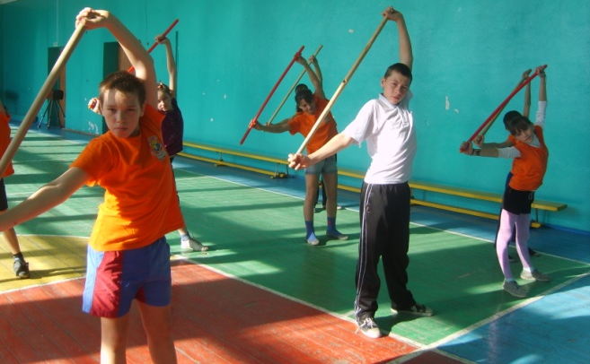

Здоровье учащихся и педагогов, привитие навыков здорового образа жизни, сохранение физического, психического и духовного здоровья очень актуальны сегодня.
Здоровье детей - это политика, в которой заложено наше будущее.
«Здоровье подрастающего
поколения в ближайшем будущем
может обеспечить оптимизацию всех
сфер общества, являясь показателем и
критерием его качества и актуального
отношения к человеку в обществе.
Здоровье и образование – ценности,
стоящие в одном ряду, как взаимовлияющие и определяющие качество друг друга».

В основе школьного образования лежит формирование ценности
культуры здоровья и здорового образа жизни и умений у учащихся:
- извлекать пользу из приобретенного опыта по формированию культуры здоровья,
- организовывать взаимосвязь своих знаний и навыков здорового образажизни,

- уметь решать проблемы сохранения и укрепления собственногоздоровья,
- нести личную ответственность за собственное здоровье,
- учитывать, распределять, повышать ресурсы своего здоровья,
- организовывать свои собственные приемы обучения по формированию культуры здоровья,
- уметь противостоять факторам риска, негативным средовым факторам,
- принимать позицию пропагандиста здорового образа жизни,
- правильно оценивать социальные привычки, связанные со здоровьем,
- улаживать разногласия и конфликты,
- уметь оказывать экстренную помощь,

Важным моментом в воспитании здорового образа жизни, сохранения физического, психического и духовного здоровья является внеурочная занятость детей, организация их досуга.

Для реализации всех возможностей как средства воспитания в условиях нашей школы широко поставлена внеклассная работа. Организация внеклассной работы проводится при участии классных руководителей,с привлечением родительской общественности, шефствующих над школой организаций и учреждений. Опорой для учителя физической культуры является актив учащихся в составе 7 человек из числа лучших спортсменов школы, они организовывают и осуществляют спортивно – массовую работу в школе. С 2008 года в школе создан и действует спортивный клуб «Радуга».

Спортивный клуб
«РАДУГА»
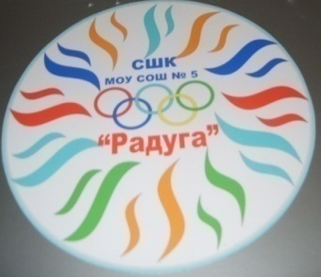

Эмблема
Флаг

Цель работы спортивного клуба:
- организация физкультурно-оздоровительных и спортивно-массовых мероприятий;
- реализация системы просветительской работы с учениками по формированию у учащихся культуры отношения к своему здоровью;
- повышение уровня образованности в области физической культуры, спорта и здорового образа жизни;
- формирование у школьников устойчивого интереса и потребности в регулярных занятиях физической культурой и спортом и навыков здорового образа жизни;
- развитие и саморазвитие личности ребёнка через интегрированное и проектное обучение основам здорового образа жизни.
В клубе работают спортивные секции: баскетбол, волейбол, настольный теннис, гиревой спорт, ОФП, подвижные и спортивные игры. Содержание занятий в различных формах

внеклассной работы определяется с учетом пола и интереса учащихся.
Посещение спортивных секций приносит детям удовольствие, здоровье, радость и достижение высоких результатов. Занимаются в спортивных секциях 85% от обшего количества учащихся.
Спортивная секция – волейбол.

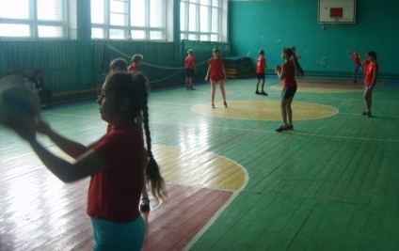

Учебная игра

баскетбол
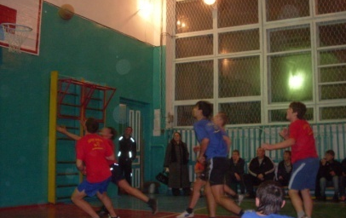

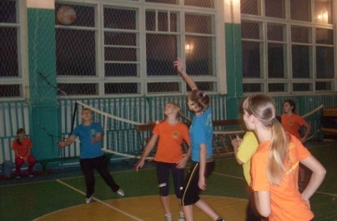

Соревнования по баскетболу среди девушек 9-11 классов

Настольный теннис.

ОФП и гиревой спорт.

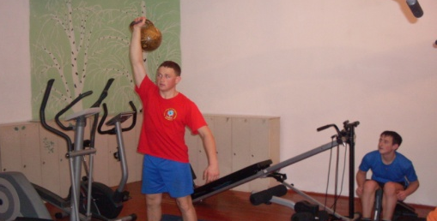
Беседа с мед.работником школы о здоровом образе жизни.
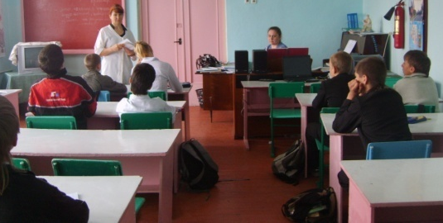

МБОУ СОШ № 5 станицы Ирклиевской муниципального образования Выселковский район,

Здоровьесберегаюшие технологии школы направлены на формирование навыков здорового образа жизни.

«Внеурочная занятость детей, организация досуга».

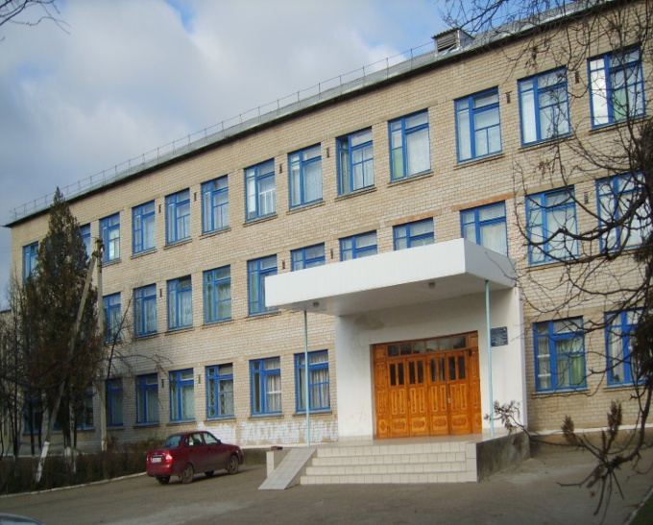

МБОУ СОШ №5 станицы Ирклиевской
МО Выселковский район
Тел.: 886157 40-1-92
Е-mail : school5@vis.kubannet.ru
Адрес сайта: www.school5.viselki.ru
Юридический адрес: 353144 Краснодарский край,
Выселковский район
ст. Ирклиевская
ул. Кооперативная , 11

2014 г

